Министерство науки и высшего образования Российской Федерации
Федеральное государственное автономное образовательное
учреждение высшего образования
«Омский государственный технический университет»

Факультет (институт) |  | информационных технологий и компьютерных систем
Кафедра | «Информатика и вычислительная техника»
Направление подготовки (специальность) |  |  | 09.03.01 – «Информатика и вычислительная техника»
 |  |  | ^{(код, наименование)}
Дисциплина

«Настройка и отладка программно-аппаратных комплексов»

Отчёт по лабораторной работе № 1

ПАК - Тариф

Выполнил
Студент гр. ИВТ-244
Шмидт А.В. ______________
^{(подп., дата)}
Проверил
Старший преподаватель каф. ИВТ
Алексеенко Д.А. ______________
^{(подп., дата)}

Омск 2026
Задание
Подбор оптимального тарифного плана для эквайрингового (банковского) терминала пиццерии «Додо Пицца» с использованием услуг одного из сотовых операторов на выбор: МТС, Билайн, МегаФон, Tele2, «Ростелеком», «М2М», Yota, WiFire, «Телетай», SkyLink, Сбербанк Мобайл и другие.
Цель работы: определение наиболее выгодного тарифного плана с точки зрения стоимости при гарантированном покрытии потребности платёжного терминала в трафике.
Ход работы
Объект исследования: пиццерия «Додо Пицца» (сфера общественного питания, формат «пиццерия с доставкой»).
«Додо Пицца» — крупнейшая в России сеть пиццерий. По данным ежемесячного отчёта Dodo Brands за август 2026 года, в России работали 1 155 пиццерий сети, которые за месяц сделали 11,92 млрд руб. выручки, то есть около 10,3 млн руб. в расчёте на одну точку. Такая интенсивность продаж определяет и интенсивность работы платёжного оборудования: практически каждый заказ сопровождается операцией эквайринга.
Для расчёта взята типовая пиццерия сети среднего размера. Согласно открытым данным Dodo IS за 17 сентября 2026 года (обычный рабочий четверг), 80 пиццерий крупнейшего франчайзи сети — ГК «Ракета», публикующих свою статистику, выполнили 26 287 заказов за день при среднем чеке 902 руб. В пересчёте на одну пиццерию это 329 заказов в сутки, из них 184 — в зале и 145 — на доставку; 66 % выручки приходится на доставку.
Доля безналичных платежей в розничном обороте России по итогам I квартала 2026 года составила 88,9 %. Исходя из этого число операций через эквайринговый терминал пиццерии составляет 329 * 0,889 ≈ 292 в сутки. С учётом пиковых часов (вечер пятницы, выходные дни, промо-акции сети) расчётный показатель принимается равным 300 операциям в сутки, что даёт запас около 2,6 % на неравномерность покупательского потока. Исходные данные сведены в таблицу 1.
Таблица 1 — Исходные данные для расчёта
Показатель | Значение | Источник
Пиццерий сети в России, август 2026 г. | 1 155 | Dodo Brands, monthly update
Выручка сети за август 2026 г. | 11,92 млрд руб. | Dodo Brands, monthly update
Выручка на одну пиццерию | ≈ 10,3 млн руб./мес. | Расчёт по данным Dodo Brands
Заказов в сутки на одну пиццерию | 329 | Dodo IS, срез за 17.09.2026
Средний чек | 902 руб. | Dodo IS, срез за 17.09.2026
Доля безналичной оплаты | 88,9 % | Банк России, I квартал 2026 г.
Расчётное число операций через терминал | 300 в сутки | Расчёт

Передача голоса и SMS для функционирования POS-терминала не предусмотрена — устройство задействует только мобильный интернет для обмена цифровыми пакетами (код авторизации, реквизиты карты, сумма платежа) между банком-эквайером и платёжной системой. Объём одного авторизационного запроса вместе с ответом и служебными заголовками протокола составляет около 2 Кб.
Суточный объём трафика терминала:
- (300 транзакций * 2 Кб) + 1 индексация 40 Кб = 640 Кб/день.
Ежемесячный объём трафика:
- 640 Кб * 30 дней = 19 200 Кб.
Перевод в мегабайты:
- 19 200 / 1024 = 18,75 Мб/месяц.
Суммарный объём трафика за отведённый период:
- 18,75 Мб * 3 = 56,25 Мб.
Исходя из вычисленного порога потребления (18,75 Мб в месяц) и требований к оборудованию, для стабильной работы терминала необходим минимальный пакет мобильного интернета объёмом не менее 19 Мб в месяц.
Тестирование и проверка совместимости тарифов
В ходе анализа рынка сотовой связи были исключены стандартные тарифные планы для физических лиц (смартфонов и планшетов). При их использовании в платёжном терминале операторы распознают устройство как «модем» и автоматически блокируют доступ в интернет, либо требуют подключения дорогостоящей услуги «Доступ для устройств» стоимостью 100 рублей в сутки.
Для тестирования были выбраны специализированные М2М-тарифы для бизнеса (B2B) от трёх федеральных операторов, предоставляющих такие тарифы в Омске:
- ПАО «МТС» — тариф «Телематика», пакет 60 МБ (50 руб./мес.); в линейке оператора пакет 100 МБ (75 руб./мес.) отдельно адресован POS-системам и банковским терминалам;
- ПАО «МегаФон» — тариф «Интернет вещей», пакет 100 МБ (70 руб./мес.);
- ПАО «ВымпелКом» (билайн) — тариф «Телематика», пакет Medium — 70 МБ (78 руб./мес.).
Все выбранные тарифы оформляются на юридическое лицо (или ИП) и официально предназначены для работы в банкоматах, счётчиках и платёжных терминалах: билайн прямо указывает соответствие своей сети требованиям для платёжных терминалов, МТС адресует пакет 100 МБ POS-системам, МегаФон предлагает тарифы «для любых IoT- и M2M-устройств».
Опции, которые не являются обязательными, в базовый расчёт не включены: у МегаФона это канал передачи данных APN (25 руб./мес.) и сервис M2M-мониторинга (30 руб./мес.), у МТС — «Турбо-кнопка» для докупки трафика, у билайна — пакеты SMS и CSD.
Анализ эффективности тарифов и расчёт затрат
Расчёт выполнен по официальным прайс-листам операторов — региональным страницам для Омской области (данные собраны 28.10.2026). Округление трафика у всех трёх операторов составляет 1 Кб (у МТС прямо указана «точность расчётов до 1 Кбайта»), что гарантирует отсутствие скрытых переплат при коротких сессиях. Разовые платы за подключение SIM-карты на страницах тарифов не указаны, поэтому структура затрат у всех вариантов одинакова и определяется только абонентской платой за 3 месяца.
Сравнительный расчёт затрат:
- МТС («Телематика», 60 МБ): ежемесячная плата составляет 50,00 руб. Пакет покрывает расчётную потребность (18,75 Мб) с запасом 3,2 раза.
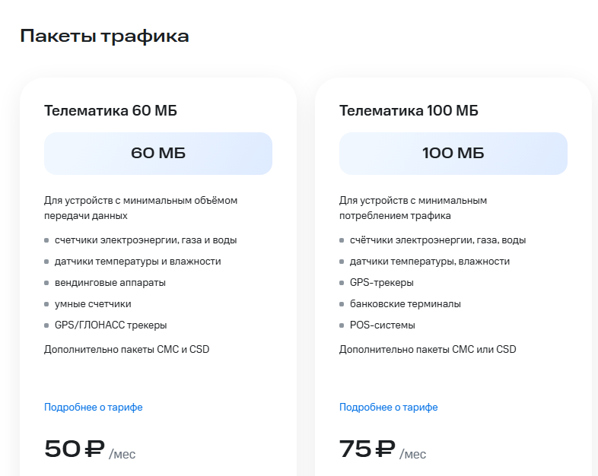
Рисунок 1 — Пакеты тарифа «Телематика» МТС для Омской области
Итоговые затраты — 50 руб. * 3 мес. = 150 руб.
- МегаФон («Интернет вещей», 100 МБ): ежемесячная плата за пакет составляет 70,00 руб.; пакет покрывает потребность с запасом 5,3 раза.
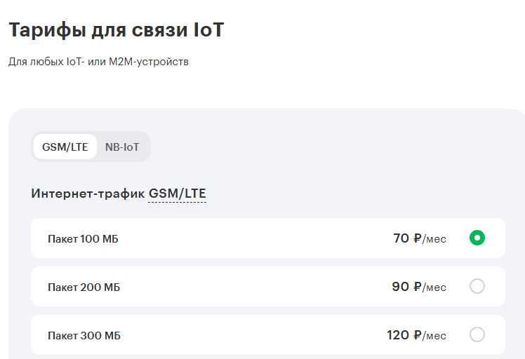
Рисунок 2 — Тарифы «Интернет вещей» МегаФон (Омская область)
Итоговые затраты — 70 руб. * 3 мес. = 210 руб.
- билайн («Телематика», пакет Medium, 70 МБ): ежемесячная плата составляет 78,00 руб.; пакет покрывает потребность с запасом 3,7 раза.
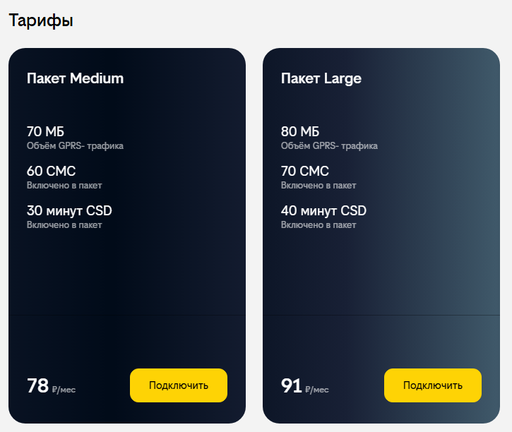
Рисунок 3 — Тарифы «Телематика» билайн для Омска
Итоговые затраты — 78 руб. * 3 мес. = 234 руб.

Таблица 2 — Оценка тарифных планов
Параметр сравнения | МТС («Телематика») | МегаФон («Интернет вещей») | билайн («Телематика»)
Пакет интернета | 60 Мб/месяц | 100 Мб/месяц | 70 Мб/месяц
Шаг округления сессии | 1 Кб | 1 Кб | 1 Кб
Абонентская плата в месяц | 50 руб. | 70 руб. | 78 руб.
Удельная стоимость пакета | 0,83 руб./Мб | 0,70 руб./Мб | 1,11 руб./Мб
Запас пакета к потребности | 3,2 раза | 5,3 раза | 3,7 раза
Общая стоимость за 3 месяца | 150 руб. | 210 руб. | 234 руб.

Пакет МТС в 60 МБ покрывает расчётную потребность при наименьшей абонентской плате, поэтому переход на более ёмкие пакеты по расчёту не требуется. Однако следует учесть позиционирование операторов: МТС адресует пакет 60 МБ счётчикам, датчикам и трекерам, а 100 МБ — POS-системам и банковским терминалам. Если следовать этой рекомендации, месячная плата МТС возрастает до 75 руб., стоимость за 3 месяца составит 225 руб., и тогда дешевле оказывается МегаФон — 210 руб. за пакет 100 МБ.
Так же меняется результат при росте нагрузки: вторая касса, киоск самообслуживания или резервный канал связи увеличивают трафик выше 60 Мб в месяц, после чего пакет МТС перестаёт покрывать потребность. Билайн при этом проигрывает по обоим параметрам — 78 руб. за 70 МБ против 50 руб. за 60 МБ у МТС и 70 руб. за 100 МБ у МегаФона; его преимущество только в постоплатной схеме расчётов и прямом соответствии сети требованиям для платёжных терминалов.
Выводы:
В рамках данного практического исследования была проанализирована и экономически обоснована целесообразность применения специализированных М2М (Machine-to-Machine) тарифных планов для обеспечения стабильного канала связи эквайрингового терминала пиццерии «Додо Пицца». В ходе работы проводилось прямое сравнение коммерческих предложений трёх федеральных операторов сотовой связи, работающих в Омске: «МТС», «МегаФон» и билайн.
Специфика функционирования платёжного терминала требует использования выделенных SIM-карт для интернета вещей, которые защищены от блокировок оператора (в отличие от стандартных смартфонных тарифов) и обладают минимальной стоимостью обслуживания. Для расчёта реальной потребности в трафике за базовую модель взята типовая пиццерия сети с реальными показателями: 329 заказов в сутки при среднем чеке 902 руб. (открытые данные Dodo IS за 17.09.2026) и долей безналичной оплаты 88,9 % (данные Банка России за I квартал 2026 года). В ходе математического расчёта установлено, что суммарный объём передаваемых данных составляет 18,75 Мб в месяц (или 56,25 Мб за отчётный период в 3 месяца).
По результатам детального анализа тарифов сотовых операторов были сформированы следующие заключения:
- Все три оператора тарифицируют трафик с шагом 1 Кб, что является оптимальным техническим стандартом для краткосрочных авторизационных сессий платёжного терминала.
- Стоимость ежемесячной абонентской платы за минимальные пакеты интернета составляет от 50,00 до 78,00 рублей, а удельная стоимость трафика — от 0,70 до 1,11 руб. за 1 Мб.
- Разовые платы за подключение SIM-карты на страницах тарифов не указаны, поэтому структура затрат для всех вариантов одинакова и определяется только абонентской платой.
- Пакеты всех операторов покрывают расчётную потребность пиццерии (18,75 Мб) с запасом от 3,2 до 5,3 раза, то есть оплата за неиспользуемый объём в той или иной степени присутствует у каждого варианта.
Итоговый сравнительный аудит за 3 месяца показал, что наиболее экономически эффективным решением для заданных условий является тариф «Телематика» от ПАО «МТС» с пакетом 60 МБ: 50,00 руб. * 3 мес. = 150,00 руб., что в 1,4 раза дешевле МегаФона (210 руб.) и в 1,6 раза дешевле билайна (234 руб.). Пакет 60 МБ превышает расчётную потребность в 3,2 раза, поэтому перерасхода и дополнительных списаний не возникает, а стоимость обслуживания известна заранее.
Границы применимости решения: если для POS-терминала брать пакет, который оператор сам адресует банковским терминалам (МТС, 100 МБ — 75 руб./мес.), то за 3 месяца МТС обойдётся в 225 руб. и уступит МегаФону с пакетом 100 МБ (210 руб.). Тот же вывод справедлив при росте трафика выше 60 Мб в месяц. Таким образом, для типовой пиццерии «Додо Пицца» с одной кассой и расчётным трафиком 18,75 Мб в месяц оптимален «Телематика» 60 МБ от МТС, а при масштабировании точки — «Интернет вещей» 100 МБ от МегаФона; цель работы достигнута.

